（1E04）智力測驗（96年10月22日十八版） 勘誤表

P.403第29題
答案B更正為D

P.406第54題
題目124更正為112

P.412第72題
答案C中的88更正為87
解析：80+5-1+4=88更正為80+5-1-1+4=87

P.413第76題
答案B更正為C

P.416第92題
題目「88個頭」刪除，答案C中的20更正為13

P.419第98題
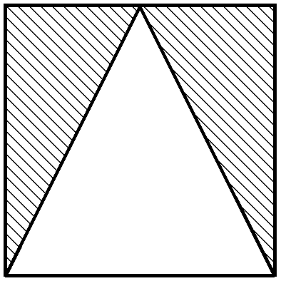
答案C的圖形更正為

P.465第20題
答案D更正為C

P.480第74題
答案D中的「丙丁甲乙戊」更正為「丙丁甲戊乙」

